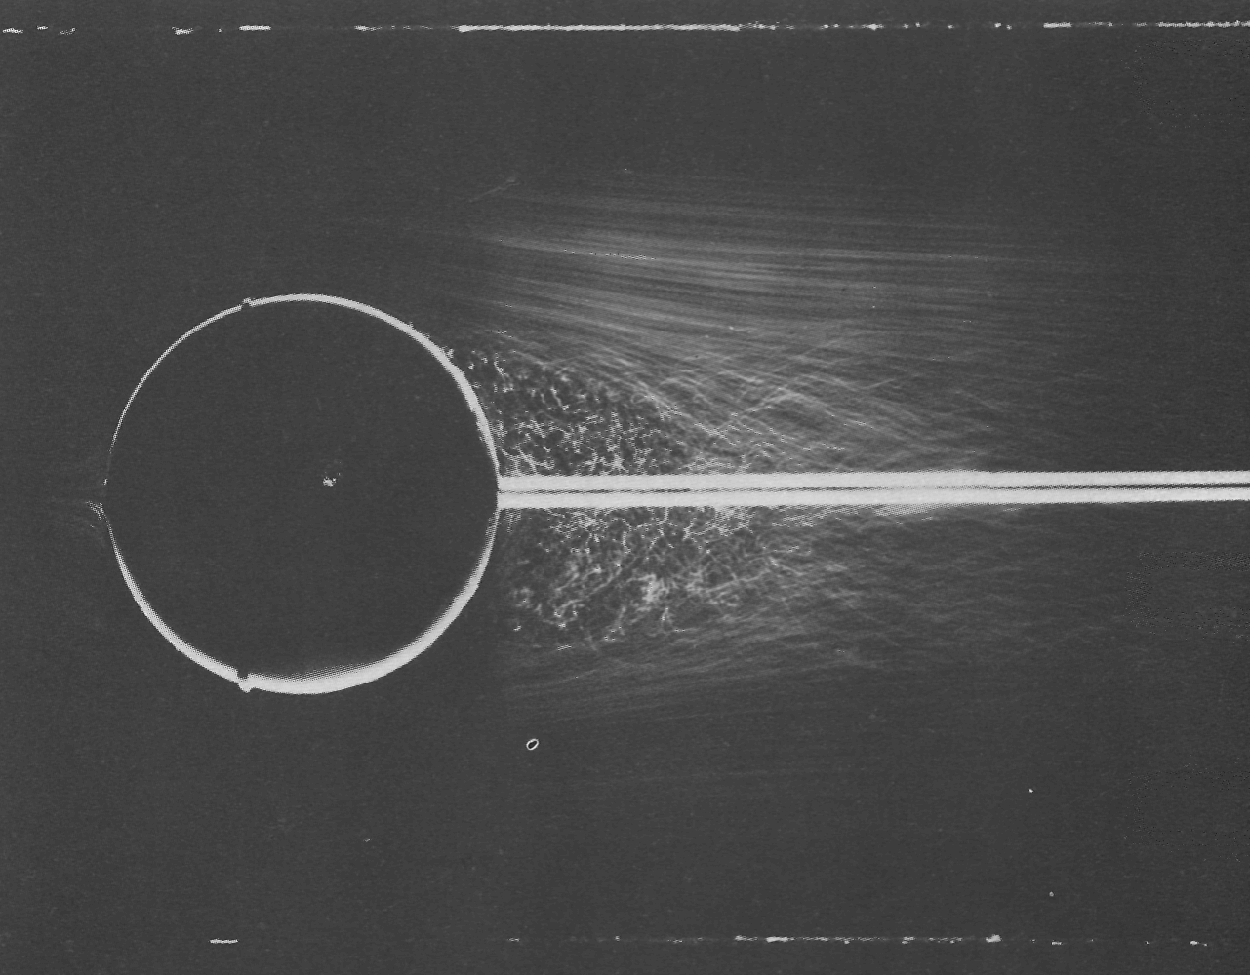

Рисунок45(58). Осредненный поток при обтекании шара с турбулизирующей проволочкой при Re = 30 000.
Осредненный во времени снимок в меридиональной плоскости того же течения, что и на предыдущем снимке. Визуализация осуществлялась с помощью воздушных пузырьков в воде. Здесь ясно видно, как уменьшается размер следа, когда пограничный слой становится турбулентным. Фото ONERA. [Werle, 1980]

